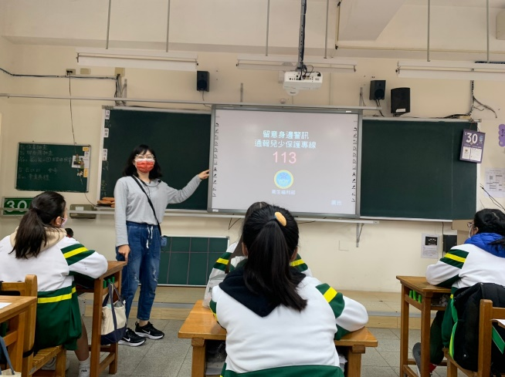 | 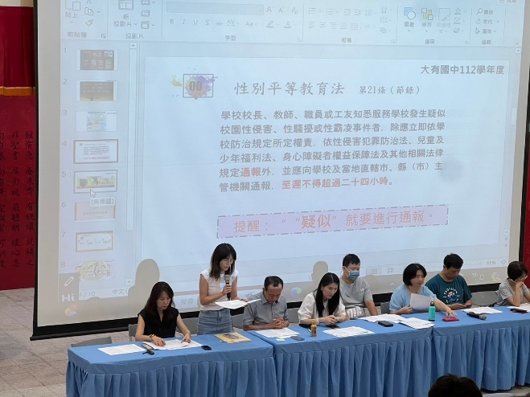
說明: 112.12.4家庭暴力辨識防治課程 | 說明: 113.6.28性平平等法教育宣導
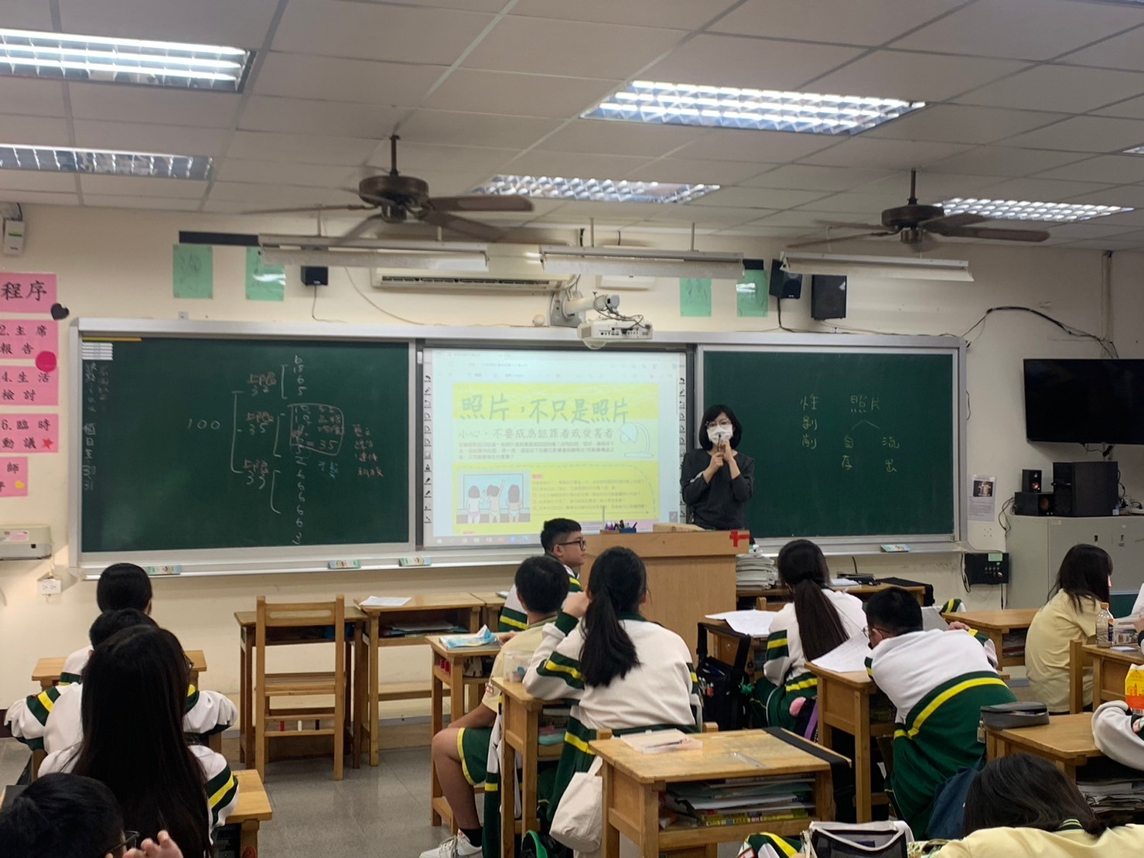 | 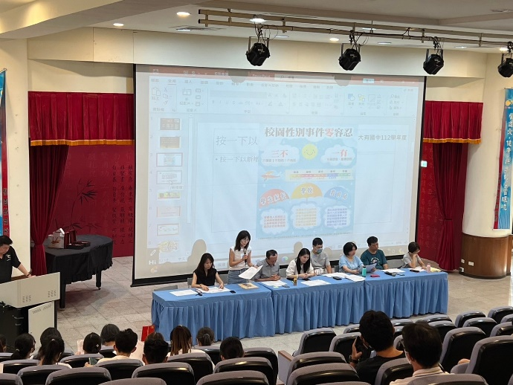
說明:112.12.11性剝削防治宣導課程 | 說明:113.6.28性平事件零容忍教育宣導
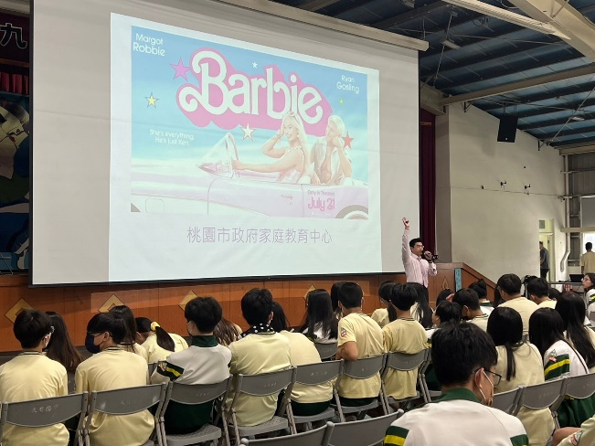 | 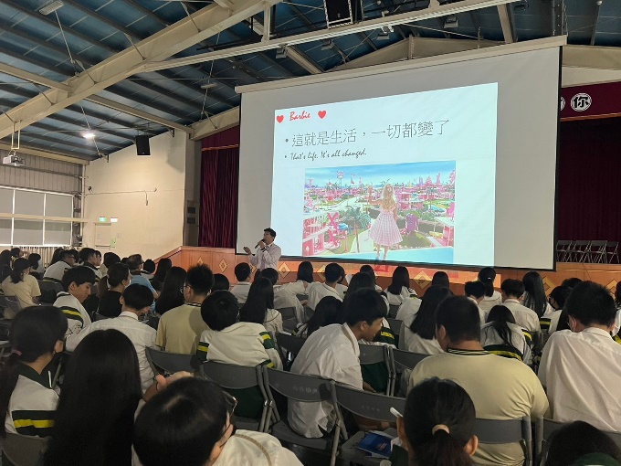
說明: 113.6.14家庭教育中心性平電影導覽活動 | 說明: 113.6.14家庭教育中心性平電影導覽活動
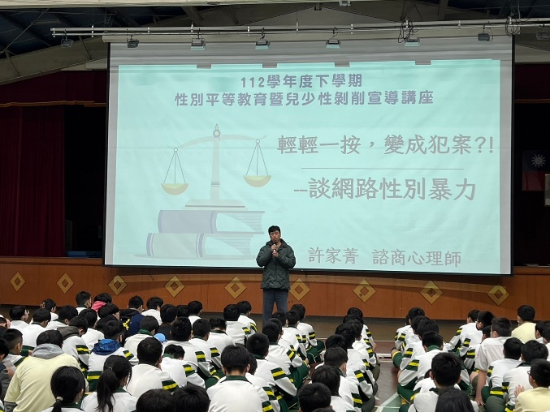 | 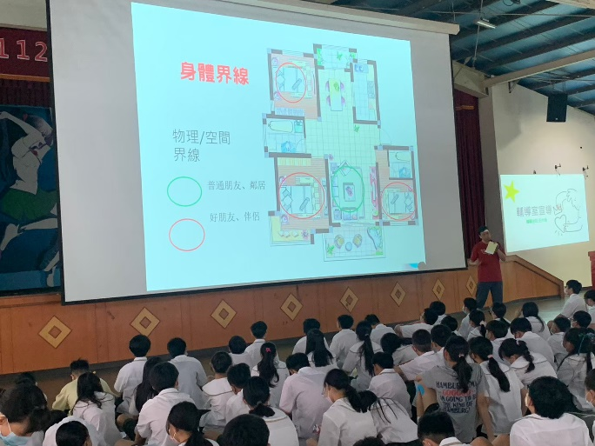
說明: 113.3.6性別網路暴力講座暨教師研習 | 說明: 112.8.24身體界限性平講座暨教師研習

